



















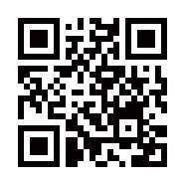

ぎせんこう見学会

職業訓練合同説明会のご案内

令和7年10月入校に向けて（6月～9月開催）

91.8％
（ぎせんこう４校の令和５年度修了生等）




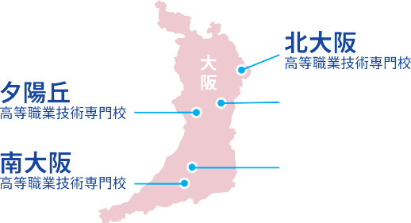

令和7年10月入校に向けて（6月～9月開催）


 |  | 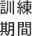
   |   ※２ |  |  |  |  | ６月１７日(火)•２４日(火) ７月２３日(水)•２９日(火) ８月２３日(土)【午前※1と午後】  ２８日(木)•９月４日(木)  - 全て体験実習あり  - 4月入校科目の見学も可能  13：30 ～ 15：00  ※１10：00 ～ 11：30
 | ※２
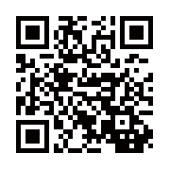 |  |  |  |  |  | ○全科目の見学  ６月９日(月)、７月２日(水) ８月１日(金)•８月２６日(火)  ※体験実習付（1科目）  ○希望1科目の見学  ６月１７日(火)、７月１７日(木)  13：30 ～ 16：00
 | ※２
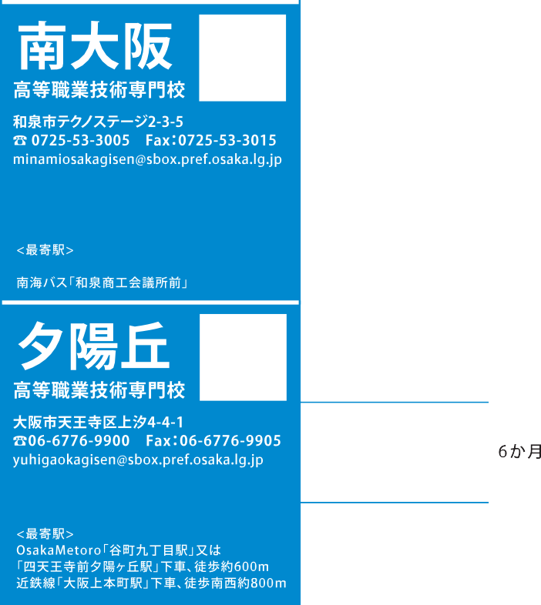
南海泉北線「和泉中央駅」下車、
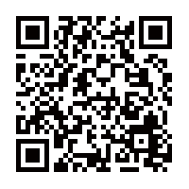 | ※１ |  |  |  |  | ６月１６日(月) • ２３日(月) ３０日(月)  ７月 ７日(月) • １６日(水)  ２８日(月)  ８月 ４日(月) • ２５日(月)  ２９日(金)  ９月 ３日(水) • ８日(月)  13：30 ～ 15：00
 | ※１
 | ※２
募集方法の詳細は、ホームページや「LET’S TRY2025」でご確認ください。また、上記開催日での参加が難しい方は各校にご相談ください。
職業訓練合同説明会 | 予約必要
上記３校と北大阪校で実施する訓練科目の説明を聞いていただけます。 | 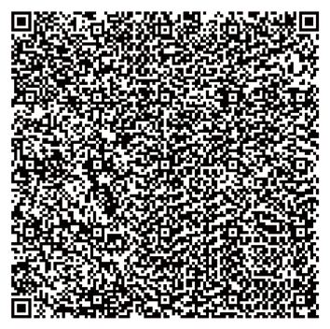  メール申込用2次元コード
また、説明会終了後、個別相談会も行います。
見学会の前に検討したい方等、ぜひ合同説明会にお越しください。
【開催日】 ７月１日（火）13：00 ～ 16：30（受付開始12：30より）
【会 場】 エル・おおさか本館11階 （セミナールーム）
【申込先】 ☎06-6210-9532 または、メールjinzaiikusei-g04@sbox.pref.lg.jp
※申込時に①氏名（フリガナ）、②電話番号、③個別相談を希望する場合「科目名」をご連絡ください。
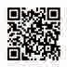


大阪府 商工労働部 雇用推進室人材育成課

